Рекомендации для сохранения здоровой осанки
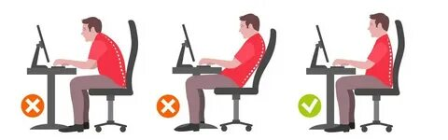
Контроль рабочего места: верхний край монитора должен находиться на уровне глаз; стопы полностью стоят на полу, угол в коленях около 90 градусов.

Правило «золотых тридцати»: каждые 30–40 минут сидячей работы вставайте, делайте несколько потягиваний и проходите хотя бы несколько шагов.
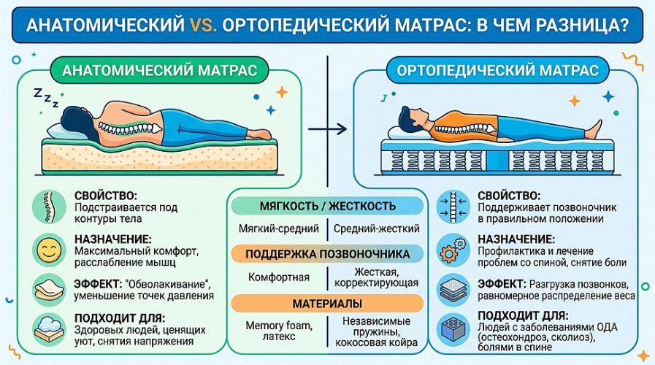

Сон: используйте ортопедическую подушку средней высоты и матрас средней жесткости.

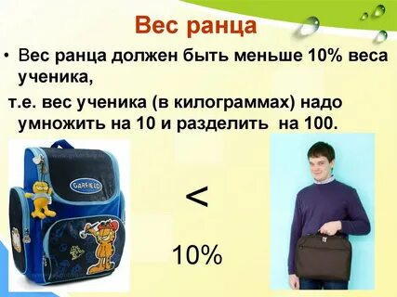
Вес рюкзака: если вы носите сумку на плече, регулярно меняйте плечо. Вес рюкзака для школьника не должен превышать 10% от массы его тела.

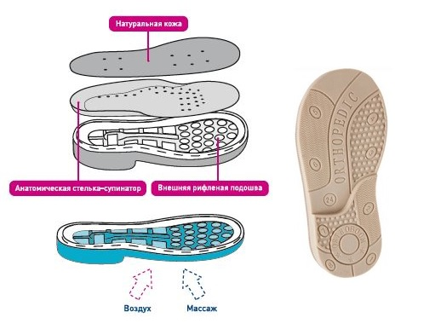

Обувь: избегайте длительного ношения обуви на высоком каблуке или абсолютно плоской подошве.

Правильная осанка — это не только эстетика, но и залог здоровья позвоночника, нормального кровообращения и работы внутренних органов. Для профилактики сутулости необходимо укреплять мышечный корсет (мышцы спины, пресса и ягодиц) и развивать гибкость грудного отдела.

